7+阶段
动力机械1 — 第6节 — F1赛车

课程目标：
1、了解F1赛车结构特点和特殊结构的作用。
2、学习马达固定在中间的车体结构设计搭建方式。
3、使用冠齿轮垂直传动。

教具准备：
- 乐高教具：9686教具套装
2、辅助器材：

课程摘要
7
引导  10分钟 | 搭建  40分钟 | 反思、延续  5分钟 | 重点知识强化  3分钟 | 家长分享  2分钟
同学们知道什么F1一级方程式赛车吗？F1赛车为什么要设计成这么酷还有点奇怪的样子呢？ | 搭建一个F1赛车，这个车子要有前后翼，马达要固定到车体中间，并驱动后轮。 | 我们使用什么样的车体把马达固定到车体中间去的？  F1赛车的前后翼是起到什么作用的？ |  | 向家长介绍今天的重点知识
课程引入

1、我们一起来看一下这张动态图，同学们看到了什么内容？里面是一段紧张的F1赛车比赛的片段，F1赛车又叫世界一级方程式赛车。它包含了很多的科技在内，我们一起来看一看下面图片里的F1赛车。它的车身很低，有四个突出的大轮子，它的前头有一块突出的板子，尾部也高高的翘着一块板子，它们是干嘛用的呢？这两处特殊的结构是利用空气动力学增强赛车抓地力的，我们生活的环境存在大气压强的，我们来做一个实验，我们拿两张纸并排拿着，然后向两张纸中间快速吹气，两张纸中间的气流速度快，压强小，两侧外部空气流速慢，压强大，会把两张纸向中间挤压，所以两张纸会向一起靠拢。F1赛车在飞驰的时候，车底是相对比较平的，下部空气流速快，上部有前翼和尾翼的原因，空气流速相对车底要慢，所以空气压强会从上向下压赛车，让赛车可以紧贴地面，轮胎不易打滑，让车子也不容易发生翘头的危险。为了让赛车车体更紧凑，我们要把马达也固定到车体中间，我们可以在车体中间用板子锁短梁，使用销把马达固定到短梁上，使用冠齿轮传动给后轮，让车子用后轮驱动。

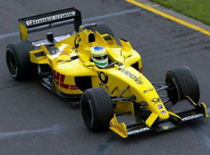

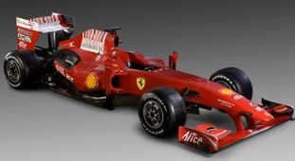

动手搭建

- 搭建互锁结构的车体
- 用板子锁短梁把电机固定到车体中间
- 使用冠齿轮把动力传递给后轮，让车子后轮驱动
- 安装F1前翼和尾翼
- 自己找到合适的方法固定电池盒。

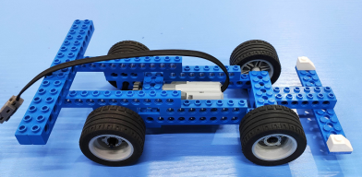
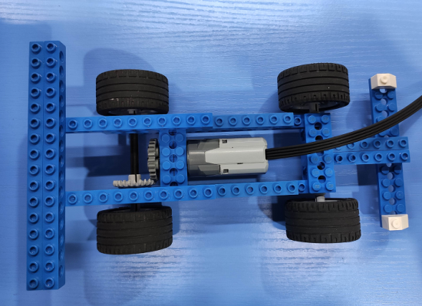

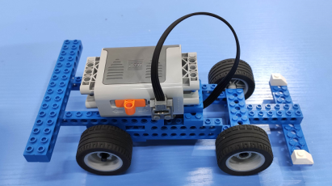

反思延续

反思：我们使用什么样的车体把马达固定到车体中间去的？
F1赛车的前后翼是起到什么作用的？
延续：

